Essa será uma série de posts no qual irei detalhar o desenvolvimento de uma API RESTful com o framework Spring simulando um sistema bancário, o qual nomeei BancoVid – criatividade às vezes brota e me dou o luxo de permitir desligar o filtro.
Para não ficar muito extenso, vamos começar com um requisito bem básico: cadastrar clientes.
First things first, o Spring possui uma ferramenta fantástica que facilita a criação de aplicações e já colocá-las para rodar: o Spring-boot. E vai ser com ele que daremos nosso start. Para tal, vamos acessar a URL https://start.spring.io/.

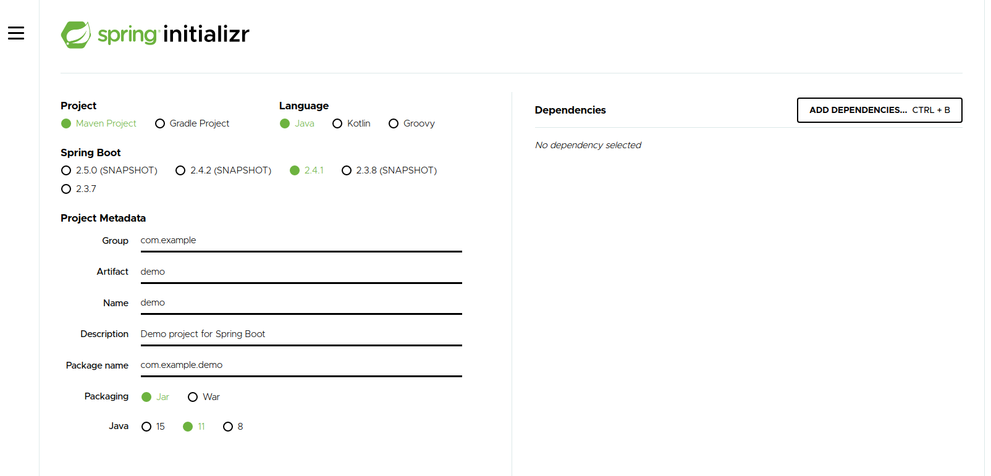
Nessa página a gente vê, na coluna da esquerda, alguns itens já selecionados e campos de metadados do projeto. Vamos fazer as seguintes escolhas:
Project
- Maven Project
Language
- Java
Spring Boot
2.4.1
Project Metadata

Group → com.bancovid
Artifact → BancoVid
Name → BancoVid
Description → Projeto de API RESTful do BancoVid
Packing → Jar
Java → 11
Já na coluna à direta, temos a opção de escolher dependências que utilizaremos no nosso projeto. Não necessário selecionar tudo agora pois é possível adicioná-las ao longo do desenvolvimento, bastando incluir no arquivo pom.xml as depenencias que acharmos necessárias. Mas já que estamos aqui, por que não já deixar tudo engatilhado?

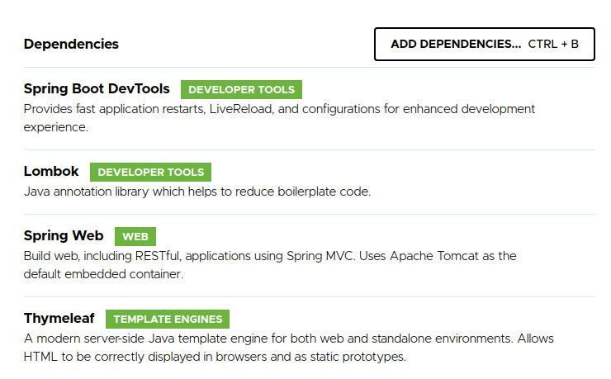

Essas foram as que eu selecionei. Ao longo do projeto ficará mais claro porque às escolhi. Agora é só embrulhar pra presente, clicando no botão GENERATE, no footer da página.

Vamos falar de Git e Github

